КОМИТЕТ  РЕСПУБЛИКИ ТАТАРСТАН  ПО ОХРАНЕ ОБЪЕКТОВ КУЛЬТУРНОГО НАСЛЕДИЯ |  | ТАТАРСТАН РЕСПУБЛИКАСЫНЫӉ МӘДӘНИ МИРАС ОБЪЕКТЛАРЫН САКЛАУ КОМИТЕТЫ

ПРИКАЗ БОЕРЫК
 | г. Казань | №

Об утверждении границ и особого режима использования территории выявленного объекта культурного (археологического) наследия «Налеткинское селище I», расположенного в Спасском муниципальном районе Республики Татарстан

В соответствии с Федеральным законом от 25 июня 2002 года № 73-ФЗ
«Об объектах культурного наследия (памятниках истории и культуры) народов Российской Федерации», Законом Республики Татарстан от 1 апреля 2005 года
№ 60-ЗРТ «Об объектах культурного наследия в Республике Татарстан», постановлением Кабинета Министров Республики Татарстан от 12.07.2018 № 565 «Вопросы Комитета Республики Татарстан по охране объектов культурного наследия» п р и к а з ы в а ю:
1. Утвердить:
границы территории выявленного объекта культурного (археологического) наследия «Налеткинское селище I», расположенного в Спасском муниципальном районе Республики Татарстан, согласно приложению № 1 к настоящему приказу;
особый режим использования территории выявленного объекта культурного (археологического) наследия «Налеткинское селище I», расположенного в Спасском муниципальном районе Республики Татарстан, согласно приложению № 2 к настоящему приказу.
2. Отделу учета объектов культурного наследия и градостроительной деятельности обеспечить внесение сведений о границах территории указанного объекта культурного наследия в Единый государственный реестр недвижимости.
3. Контроль за исполнением настоящего приказа оставляю за собой.

И.о. председателя Н.В. Прохорова

Приложение № 1
к приказу Комитета
Республики Татарстан по охране объектов культурного наследия от № ________
Границы территории
выявленного объекта культурного (археологического) наследия
«Налеткинское селище I», расположенного в Спасском муниципальном районе Республики Татарстан

Текстовое описание местоположения границ выявленного объекта культурного (археологического) наследия «Налеткинское селище I»

Объект расположен в Спасском муниципальном районе, на юго-восточной окраине села на правом берегу р. Майненская Вершина, в 5,94 километрах к юго-востоку от восточной окраины с. Иске-Рязяп, в 7,4 километрах к северо-востоку от восточной окраины с. Лесная Хмелевка.
Линия границ территории объекта культурного наследия проходит:
Сведения о частях границы
Обозначение части границы |  | Описание прохождения части границы
от точки | до точки | Описание прохождения части границы
1 | 2 | на восток-северо-восток (азимут 69°21'33",02) 67,8 метра
2 | 3 | на восток (азимут 97°34'23",65) 83,9 метра
3 | 4 | на юг-юго-запад (азимут 206°40'58",46) 31,2 метра
4 | 5 | на запад (азимут 272°07'14",01) 11,2 метра
5 | 6 | на запад-юго-запад(азимут 250°57'52",96) 5,8 метра
6 | 7 | на запад-юго-запад(азимут 257°30'41",76) 26,0 метров
7 | 8 | на запад-юго-запад(азимут 238°32'04",20) 29,0 метров
8 | 9 | на запад-юго-запад(азимут 257°29'16",31) 22,9 метра
9 | 10 | на юго-запад (азимут 227°39'52",35) 30,8 метра
10 | 11 | на юго-запад (азимут 224°39'25",77) 18,3 метра
11 | 12 | на запад-северо-запад (азимут 295°28'49",94) 29,5 метра
12 | 1 | на север(азимут 0°32'44",40) 75,6 метра

Ситуационный план местоположения выявленного объекта культурного (археологического) наследия «Налеткинское селище I», расположенного
в Спасском муниципальном районе Республики Татарстан

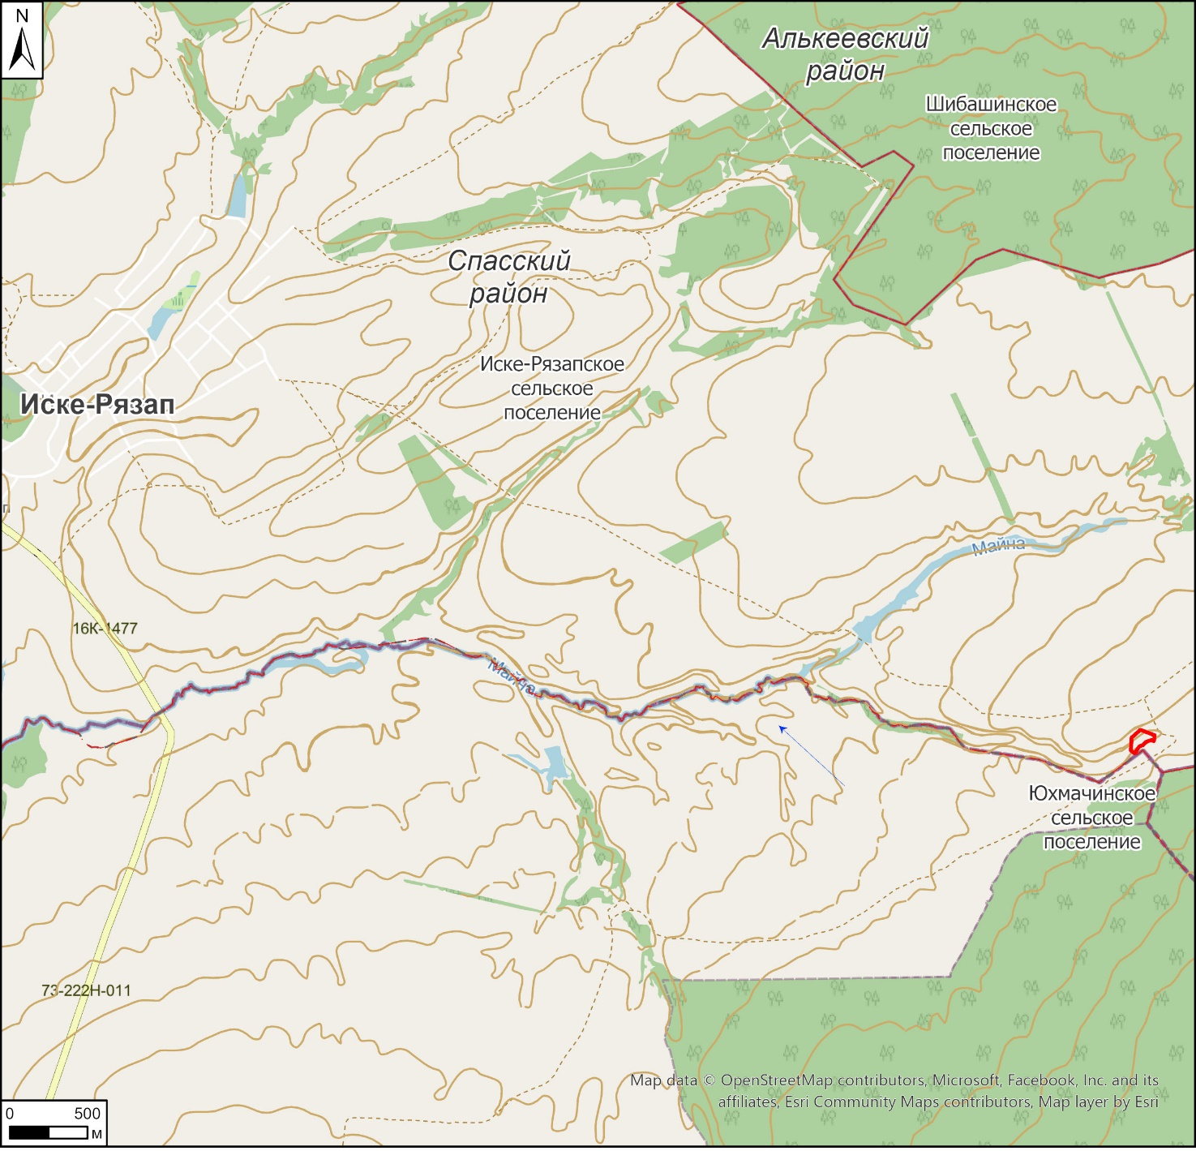

Условные обозначения:

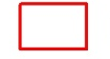 | - - граница месторасположения объекта

Карта (схема) границ территории выявленного объекта культурного (археологического) наследия «Налеткинское селище I», расположенного
в Спасском муниципальном районе Республики Татарстан

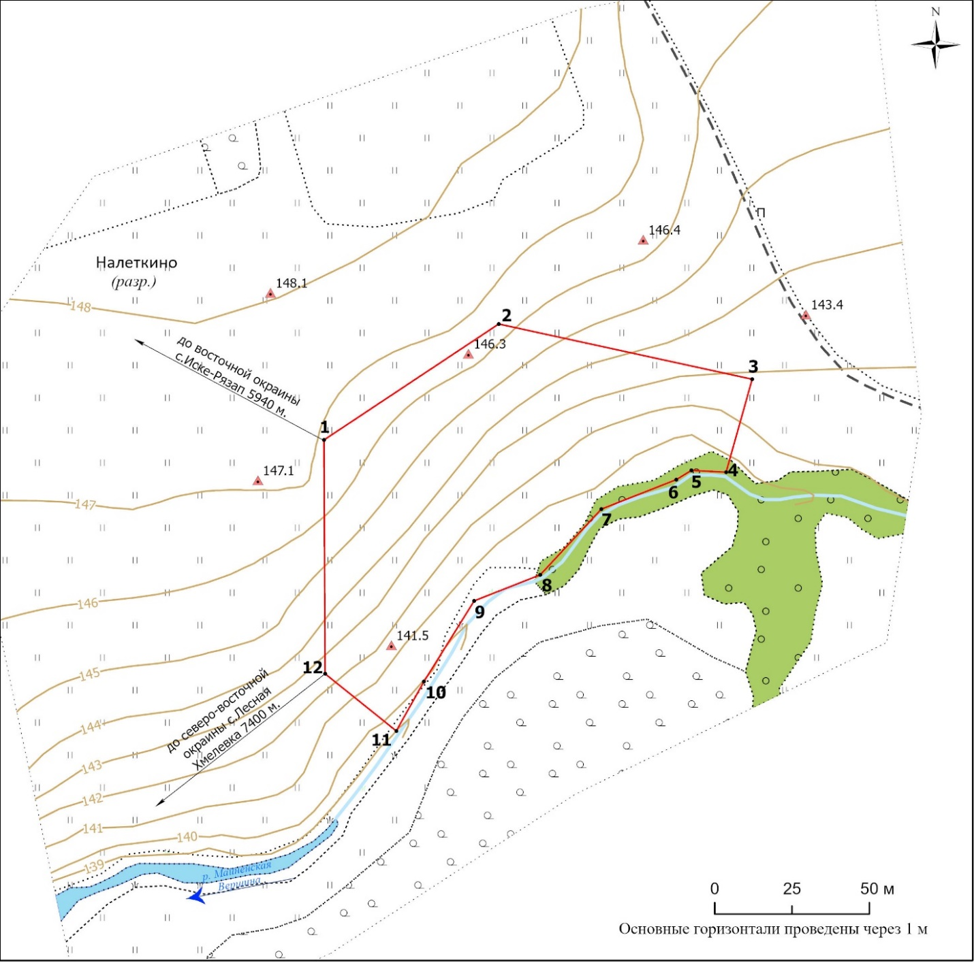
Условные обозначения:
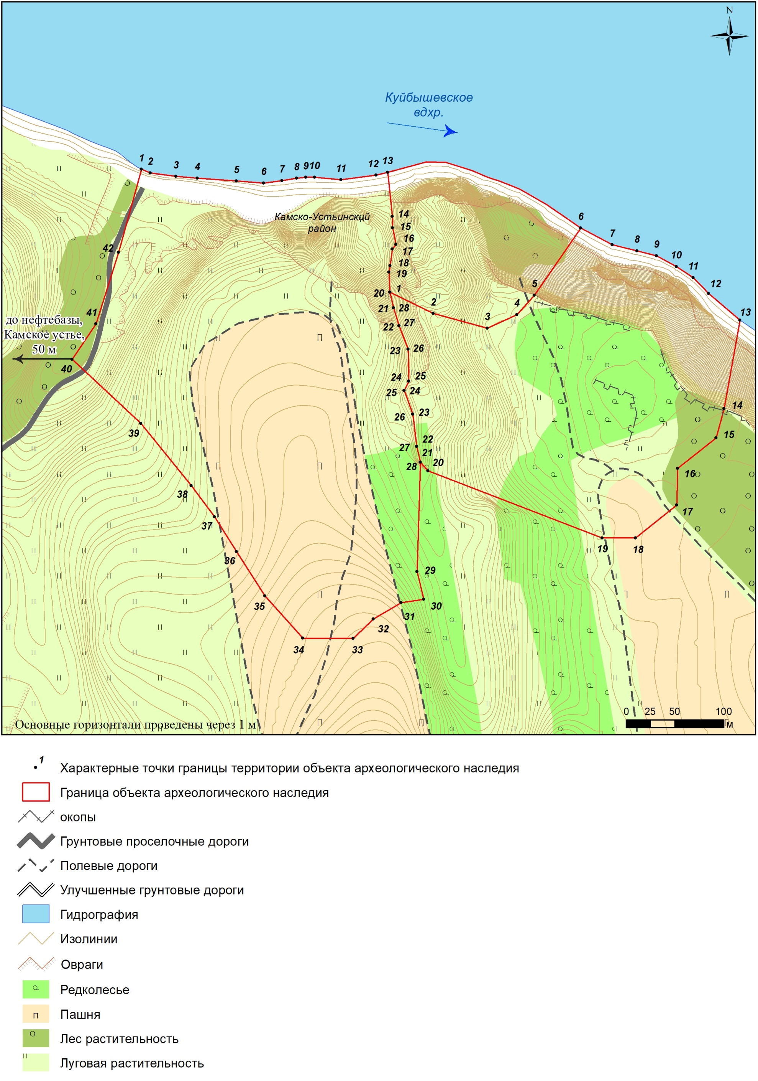 | - характерная точка границ территории объекта | 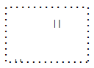 | - травяная растительность
 | - граница территории объекта |  | - лесная растительность
 | - отметки высот | 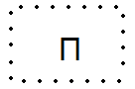 | - пашня
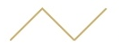 | - изолинии | 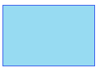 | - гидрография
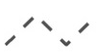 | - полевая грунтовая дорога |  | - камыш
 | - кладбище |  | - редколесье

Перечень координат характерных точек
границ территории выявленного объекта культурного (археологического) наследия «Налеткинское селище I», расположенного в Спасском муниципальном районе Республики Татарстан

№ точки | Координаты точки в местной системе координат (МСК-16) |  | Координаты точки во Всемирной геодезической системе координат 1984 года (WGS-84)
№ точки | X | Y | N | E
 | 340686.35 | 1347779.61 | 54.573644 | 49.770565
 | 340723.84 | 1347836.13 | 54.573976 | 49.771445
 | 340705.99 | 1347918.09 | 54.573808 | 49.772709
 | 340675.93 | 1347909.65 | 54.573538 | 49.772574
 | 340676.52 | 1347898.46 | 54.573545 | 49.772401
 | 340673.53 | 1347893.54 | 54.573518 | 49.772325
 | 340664.00 | 1347869.30 | 54.573435 | 49.771948
 | 340642.75 | 1347849.55 | 54.573246 | 49.771640
 | 340634.34 | 1347828.20 | 54.573173 | 49.771308
 | 340608.22 | 1347811.93 | 54.572939 | 49.771052
 | 340592.29 | 1347803.00 | 54.572797 | 49.770912
 | 340610.77 | 1347779.99 | 54.572965 | 49.770559
 | 340686.35 | 1347779.61 | 54.573644 | 49.770565

Приложение № 2
к приказу Комитета
Республики Татарстан по охране объектов культурного наследия от № ________

Особый режим использования
территории выявленного объекта культурного (археологического) наследия «Налеткинское селище I», расположенного в Спасском муниципальном районе Республики Татарстан

Особый режим использования земельных участков, в границах которых располагается объект археологического наследия, предусматривает возможность проведения археологических полевых работ в порядке, установленном Федеральным законом от 25 июня 2002 года № 73-ФЗ «Об объектах культурного наследия (памятниках истории и культуры) народов Российской Федерации» (далее – Федеральный закон № 73-ФЗ), земляных, строительных, мелиоративных, хозяйственных работ, указанных в статье 30 Федерального закона № 73-ФЗ работ по использованию лесов и иных работ при условии обеспечения сохранности выявленного объекта археологического наследия, а также обеспечения доступа граждан к нему.
1. Разрешается:
проведение работ по изучению объекта археологического наследия, включая работы, имеющие цель поиска и изъятия археологических предметов, на основании разрешения (открытого листа), выданного федеральным органом охраны объектов культурного наследия;
проведение изыскательских, проектных, земляных, строительных, мелиоративных, хозяйственных работ, указанных в статье 30 Федерального закона № 73-ФЗ работ по использованию лесов и иных работ в границах территории выявленного объекта археологического наследия, при условии реализации согласованных с уполномоченным органом в области сохранения, использования, популяризации и охраны объектов культурного наследия обязательных разделов об обеспечении сохранности объекта археологического наследия в проектах проведения таких работ или проектов обеспечения сохранности объекта археологического наследия либо плана проведения спасательных археологических полевых работ, включающих оценку воздействия проводимых работ на объект археологического наследия;
организация доступа граждан к объекту археологического наследия в соответствии с законодательством.
2. Запрещается:
проведение изыскательских, проектных, земляных, строительных, мелиоративных, хозяйственных работ, указанных в статье 30 Федерального закона № 73-ФЗ работ по использованию лесов и иных работ в границах территории выявленного объекта археологического наследия, без реализации согласованных с уполномоченным органом в области сохранения, использования, популяризации и охраны объектов культурного наследия обязательных разделов об обеспечении сохранности объекта археологического наследия в проектах проведения таких работ или проектов обеспечения сохранности объекта археологического наследия либо плана проведения спасательных археологических полевых работ, включающих оценку воздействия проводимых работ на объект археологического наследия.

